信息工程系党支部3月党建信息报告
- 落实“三会一课”制度情况
1.3月5日在D125召开支部委员会，应到会委员5名，实到会委员5名，一是讨论召开党员大会讨论不同意梁娟同志转为正式党员的相关事宜；二是讨论本支部本年度计划发展对象，去年积极分子总人数94人，其中教师6人，学生88人。从平常表现、学习成绩、思想、贡献方面作为参考，优中选优，最后确定今年预计发展16人。
2.3 月 7 日，在科教楼410召开党员大会，会上重点讨论了梁娟同志转正问题。通过听取组织委员和入党介绍人的报告，以及党员们的发言，大家一致认为梁娟同志在预备期内的表现未达到要求，缺乏责任感和使命感，对党组织活动不够热心。特别是她拒绝参加转正大会，违背了党员义务。因此，支部大会通过无记名投票，不同意梁娟同志按期转为正式党员。
3.3月10日在D125召开支委会，应到会委员5名，实到会委员5名。一是2024年度组织生活会工作安排；二是支委成员集中学习关于召开组织生活会及民主评议党员的方案；三是支委成员开展批评和自我批评。
4.2025年3月11日下午，组织全体党员召开了信息工程系党支部2024年度组织生活会暨民主评议党员，学院党委书记黄冰同志出席会议。本次会议由支部书记魏翔传达了会议的精神并简要地介绍了会议流程；第一项议程通报集中学习情况；第二项议程党支部书记魏翔代表支委会作对照检查，并带头自我批评，听取其他党员的批评意见，第三项议程每名党员对照党员标准、对照征求的意见建议及民主评议要求，实事求是地作出自我评价，自我批评；第四项支部书记讲评；第五项议程黄冰书记就本次会议的开展进行了点评；第六项议程党支部书记根据领导点评情况和党员提出的意见建议作表态发言，重点表明整改态度、明确整改意见。第七项议程，民主测评。三名群众代表及全体党员现场填写了民主测评表。第八项议程，支部书记述职前，全体党员对支部书记述职进行民主测评，经现场统计魏翔同志获得平均分99.87分，评为优秀。
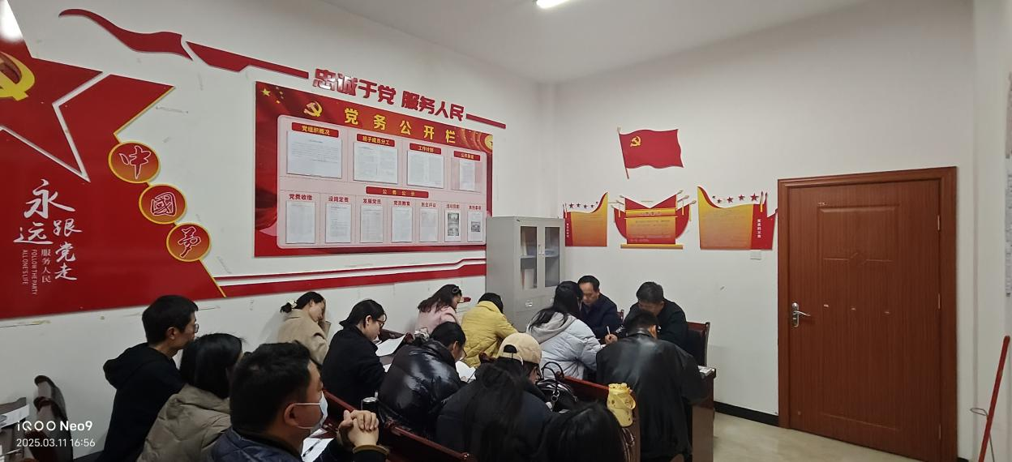
5.2025年3月12日下午，支部召开支委会，支委根据民主评议情况，对每名党员形成评定意见。
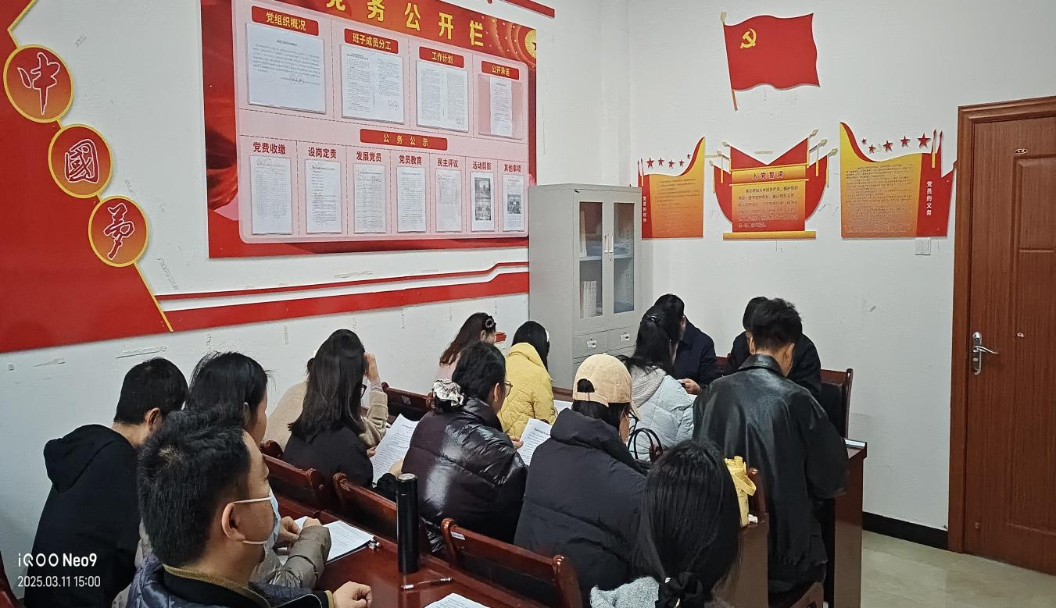

二、主题党日活动开展情况
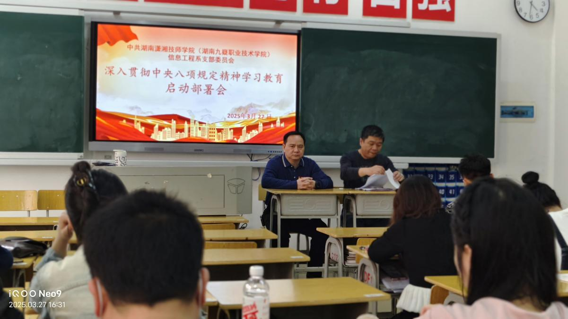
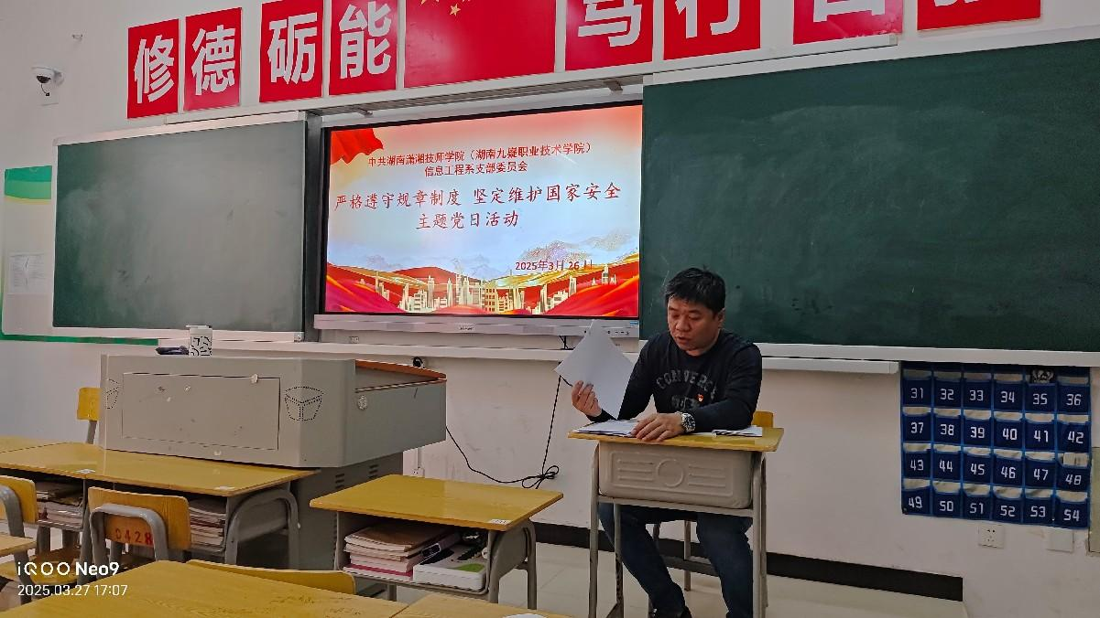3月27日，信息工程系开展“严格遵守规章制度，坚定维护国家安全”主题党日活动暨“深入贯彻中央八项规定精神学习教育启动部署会”。
（一）第一议题
学习了《1.习近平：习近平在中共中央政治局第十九次集体学习时发表重要讲话》（领学：魏翔）。
（二）第二议题
召开信息工程系党支部深入贯彻中央八项规定精神学习教育启动部署会
李泽华同志领学《湖南潇湘技师学院（湖南九嶷职业技术学院）关于在全院开展深入贯彻中央八项规定精神学习教育的工作方案》；
3.支部书记魏翔同志作《深入贯彻中央八项规定精神学习教育启动部署会的讲话》；
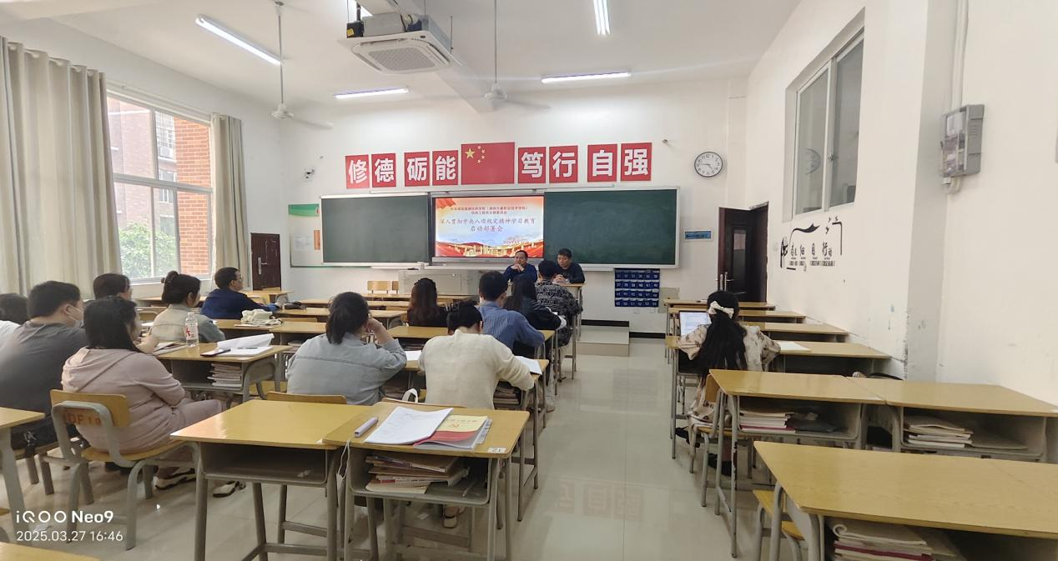
4.学院党委书记黄冰同志对党支部启动部署会议作简要指导。
（三）集中学习
1.思想统一是政治统一、行动统一的基础（思想纵横）（领学：李泽华）
2.深入贯彻总体国家安全观 持续推动国家安全宣传教育高质量发展（领学：蒋欢）
3.《中国共产党纪律处分条例》（领学：文琬淇）
（四）党员过政治生日并带领党员重温入党誓词（领誓人：魏翔）

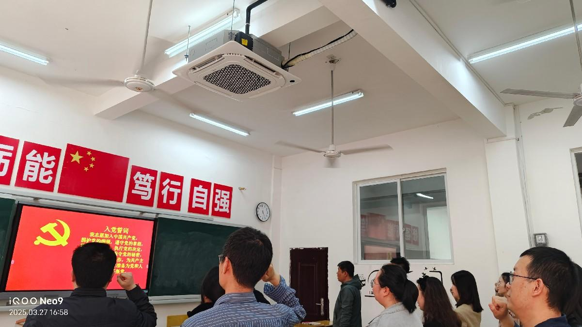

三、一月一课一片一实践活动

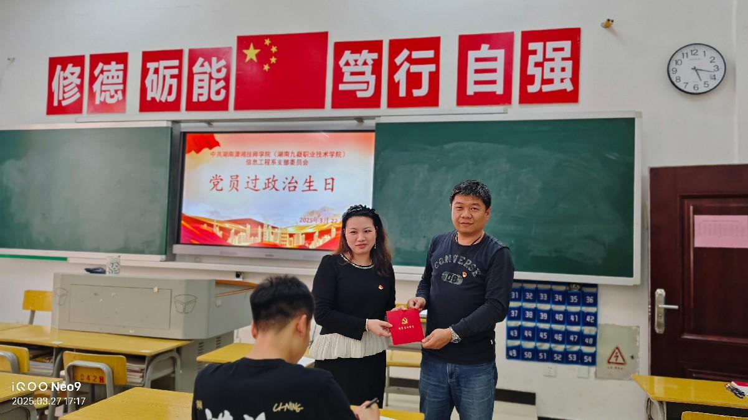

- “一月一课一片一实践”活动
（一）《党中央着力推行重大举措，强化国家安全》（刘志根）
刘志根同志详细解读了党中央在国家安全领域的最新政策，强调每位党员应积极参与实践，以实际行动践行国家安全观。随后，大家分组讨论，分享心得，纷纷表示将严格遵守规章制度，为国家安全贡献力量。通过此次活动，党员们深刻认识到国家安全的重要性，进一步明确了自身责任与使命，决心在日常工作中严守纪律，积极作为，确保国家安全理念深入人心，落到实处。

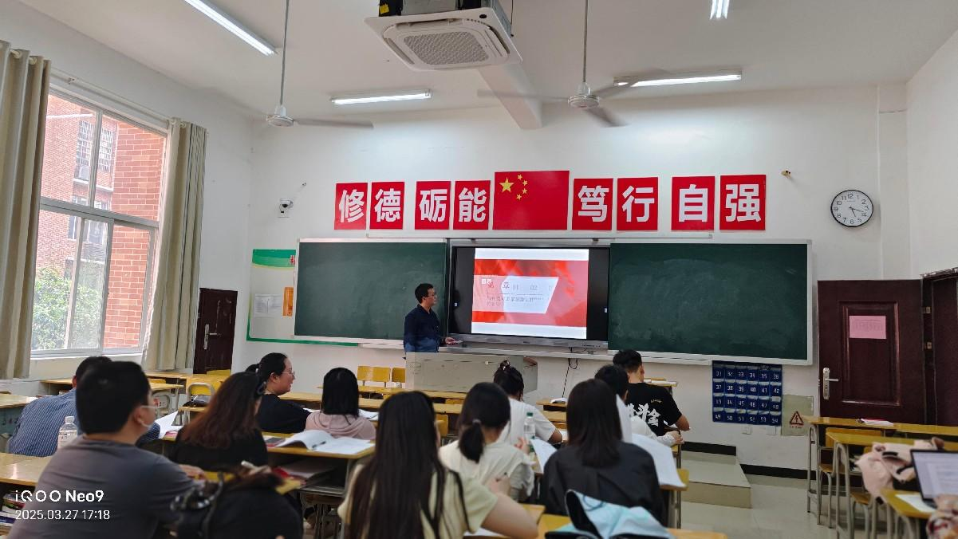

（二）观看《国家安全 一切为了人民 一切依靠人民》
2024年，是实现“十四五”规划目标任务的关键一年，也是全面深化改革又一个重要年份，也是新中国成立75周年。这一年，以习近平同志为核心的党中央团结带领全党全国各族人民积极应对国内外形势带来的挑战，走过很不平凡的发展历程，取得令人鼓舞的成绩，顺利完成全年经济社会发展主要目标任务，中国式现代化迈出新的坚实步伐，中国号巨轮乘风破浪、行稳致远。

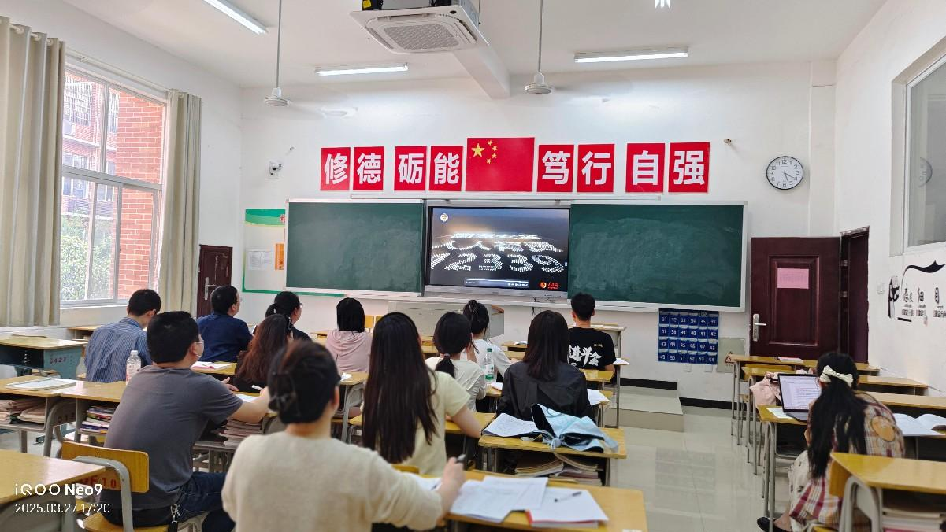

（三）社会实践活动开展情况
实践活动：紫荆社区志愿者服务活动
时间：2025年3月29日
地点：紫荆社区。
主要内容：支部匠“信”为党，自强不“息”党建品牌建设“约信而至，与爱同行”志愿者服务队前往紫荆社区开展志愿服务活动。党员同志们进行了文明劝导、垃圾分类宣传、乱扔乱摆乱放清理等志愿服务活动，用实际行动响应永州市创建全国文明城市的号召，扎扎实实为文明永州建设贡献力量，发挥党员的先锋模范作用。
五、党费收缴交情况
全体党员按照2025年度党费收缴标准全缴交清本月党费。

信息工程系党支部
2025年3月30日

